4-（14） 新概念英语4 要点记住
14 The Butterfly Effect 蝴蝶效应

Beyond two or three days, {主语the world's best weather forecasts} are speculative, and [beyond six or seven days] they are worthless.
（世界上最好的两三天以上的天气预报，具有很强的猜测性，如果超过六七天，天气预报就没有了任何价值。）
·Beyond two or three days超出/超过两三天。这里beyond表示“超出/超过……范围”的含义，在句中作状语。这里将其提前，用来表示强调。
·fore-cast [ 'fɔ:-ka:st] n.预报，预测；预言 （fore（前面）+cast（掷，投；计算，加）——预先扔下——预料）
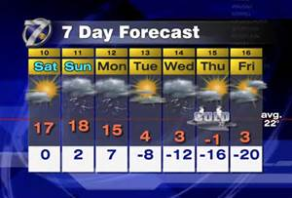
·spe-cu-lative [ 'spe-kju-lә-tiv] a.推测的；推理的，揣摩的 （spec-看 culate-计算，故又看又计算--深思，推测；靠计算和看来推测--投机）

1.ADJ-GRADED（信息）推测性的，猜测性的A piece of information that is speculative is based on guesses rather than knowledge.
The papers ran speculative stories （about the mysterious disappearance of Eddie Donagan）... 各家报纸，都刊登了有关埃迪·多纳根神秘失踪的猜测性报道。
He has written a speculative biography （of Christopher Marlowe）. 他写了一篇关于克里斯托弗·马洛的推测性传记。（bio-gra-phy [baɪ-ˈɒg-rəfi] n. 传记；档案；传记体文学；个人简介）
2.ADJ-GRADED（表情）带着疑问的，好奇的Someone who has a speculative expression seems to be trying to guess something about a person or thing.
His mother regarded him [with a speculative eye]. 他的母亲，用好奇的目光看着他。
speculatively
I caught her eyes on me [speculatively]. I imagined {she was wondering about {my relationship with Max}}. 我注意到，她用带着疑问的眼神看着我。我猜，她在想我和马克斯是什么关系。
3.ADJ投机性的Speculative is used to describe activities which involve buying goods or shares, or buildings and properties, in the hope of being able to sell them again at a higher price and make a profit.
Thousands of pensioners were persuaded [to mortgage their homes to invest in speculative bonds]... 几千名领取养老金的人，被劝说用自己的住房作抵押，去投资投机性债券。（①mort-ga-ge ['mɔ:-ɡɪ-dʒ] n. 抵押；抵押单据，抵押证明；抵押权，债权。vt. 抵押。 ②invest [ɪn-'vest] vt.& vi. 投资；花费。vt. 授予，使就职；给…穿衣，装饰；使充满；覆盖。
invest用作vt.及物动词,可接名词或代词作宾语。后接介词in,表示“把…投入”,即把资金投入商业活动中或有利益的事业中,也可指投入时间或精力。接介词with,表示“把…授予”,即把珍贵的东西、荣誉、权力等授予某人。）
The King's Reach hotel was built [as a speculative venture] / but never completed. 金里奇酒店，本来是作为一个投机性的风险项目建设的，但一直没有完工。（ven-ture ['ven-tʃə(r)] n. 冒险事业；冒险；冒险行动；商业冒险）
————————————
·and [beyond six or seven days] they are worthless.
代词they用来指代the world’s best weather forecasts。

The Butterfly Effect is the reason. For small pieces of weather -- [插入语and to a global forecaster, small can mean thunderstorms and blizzards] -- any prediction deteriorates [rapidly].
（原因是蝴蝶效应。对于小片的恶劣天气 -- 对于一个全球性的气象预报员来说，“小”可以意味着雷暴雨和暴风雪 -- 任何预测的质量会很快下降。）
·For small pieces of weather -- [插入语and to a global forecaster, small can mean thunderstorms and blizzards] --……
此处破折号中的内容为「插入语」，对前面短语For small pieces of weather中的形容词small作进一步的解释说明。
fore-caster ['fɔ:-kɑ:s-tə(r)] n. 预报员
————————————
·and to a global forecaster, small can mean thunderstorms and blizzards-- any prediction deteriorates [rapidly].
thun-der-storm ['θʌn-də-stɔ:m] n. 雷电交加的暴风雨；大雷雨
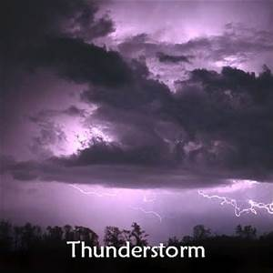
bliz-zard [ 'bli-zәd] n.暴风雪
pre-dic-tion [prɪ-ˈdɪk-ʃn] n. [气]预测，预报；预言；预言的事物
————————————
·dete-rio-rate [ di-'tiә-riә-reit] v.变坏，恶化 （deteriorate = de(down) + terior(土地) +ate(动词) v.使恶化； 败坏(风俗)； 使变坏(品质等) [助记] 品格败坏的人就应该入土活埋）
VERB恶化；变坏；衰退If something deteriorates, it becomes worse in some way.
There are fears {that the situation might deteriorate into full-scale war}... 人们担心，形势可能恶化而演变成一场全面战争。
The weather conditions are deteriorating... 天气变得越来越糟。
Grant's health steadily deteriorated. 格兰特的健康状况持续恶化。
dete-rio-ration [dɪ-ˌtɪə-rɪə-'reɪ-ʃn] n. 恶化；变坏；退化；堕落
...concern （about the rapid deterioration in relations [between the two countries]）. 对两国关系迅速恶化的担忧
...the slow steady deterioration （of a patient with Alzheimer's disease）. 一名阿尔茨海默病患者病情的 持续缓慢恶化


Errors and uncertainties multiply, [方式状语cascading upward through a chain of turbulent features], from dust devils and squalls up to continent-size eddies （that only satellites can see）.
（错误和不可靠性上升，接踵而来的是一系列湍流的徵状，从小尘暴和暴风，发展到只有卫星上可以看到的席卷整块大陆的旋涡。）
·mul-ti-ply [ 'mʌl-ti-plai] v.增加
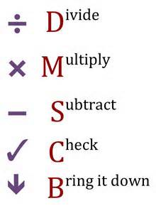
(1) vt.乘。vi.有乘的能力，做乘法：
What do you get [if you multiply six by nine]? 9乘以6得多少？
4 multiplied by 7 is 28. （vt.）4乘以7等于28。
The little girl can’t multiply yet. （vi.）那个小姑娘还不会乘法呢。
(2) v.（使）成倍地增加；（使）大量地增加：
The factory has tried hard [to multiply its production] . （vt.）那家工厂已做出极大努力，来增加产量。
Their production multiplied quickly [when they adopted the new approach] . （vi.）采用了新方法后，他们的产量增长得很快。（approach vt.& vi.接近，走近，靠近。n.方法；态度；手段）
(3) vi.繁殖：
This kind of animals never multiplies fast. 这种动物不会繁殖得很快的。
————————————
·Errors and uncertainties multiply, [方式状语cascading upward through a chain of turbulent features],
cas-cade [ kæs-'keid] v.瀑布似地落下 （cas ( 落下) +cad ( 落下) -> 一再落下 -> 瀑布 ［同］ 同根词: casual ( 偶然的) ； decadent ( 颓废的)）

1.N-COUNT瀑布A cascade is a waterfall.
2.N-COUNT大量；许多If you refer to a cascade of something, you mean that there is a large amount of it.
The women have lustrous cascades of black hair...
那些女子拥有 瀑布般乌黑亮泽的秀发。（lus-trous [ˈlʌs-trəs] adj. 光亮的，有光泽的。adv. 光亮地，有光泽地。n. 光亮，有光泽）
A cascade （of mail） arrived from friends. （大量的邮件）朋友寄来的邮件，如雪片一般。
3.VERB（水）飞流直下，倾泻而下If water cascades somewhere, it pours or flows downwards very fast and in large quantities.
She hung on [as（当…时） the freezing, rushing water cascaded past her]... 她抓得紧紧的，任凭冰冷湍急的水流，从她身上倾泻而下。（free-zing [ˈfri:-zɪŋ] adj. 严寒的，冰冻的；极冷的；使人打冷颤的；冷冻用的。v. 使结冰(freeze的现在分词)；冷冻贮藏，冷藏；冻结（资金、银行账户等... 。n. 冻结，结冰；（物价、工资等的）冻结；[电影]定格，保持不动）
A waterfall cascades down the cliff [from the hills behind]. 一处瀑布，从身后山崖上飞流直下。
4.VERB垂落；悬挂If one thing cascades over another, it falls or hangs over it.
{Vivid red and pink geraniums} cascade over my balcony... 鲜艳的红色和粉色的天竺葵，从我家的阳台上直挂下去。（bal-cony ['bæl-kə-nɪ] n. 阳台；（电影院等的）楼厅，楼座；包厢）
[From her tiny waist] a crinolined skirt cascaded in three deep tiers. 裙架撑起的三层大裥裙，从她的纤腰上款款垂下。（①waist [weɪst] n. 腰，腰部；（衣服的）腰身。 ②cri-no-line [ˈkrɪ-nə-lɪn] n. （19世纪的）裙衬，裙撑。带衬的裙，四周鼓出的裙。 ③tier [tɪə(r)] n. 等级；阶梯座位等的一排，一行，一层；包扎工。vt. 层层排列，使层叠）

·Errors and uncertainties multiply, [方式状语cascading upward through a chain of turbulent features],
这里cascading …… features为分词短语，在句中作「方式状语」，对主句谓语动词multiply作具体说明。
up-ward [ˈʌp-wəd] adj.，adv. 向上的，上升的；升高的
chain [tʃeɪn] n. 链子，链条；连锁，连续；拘束；连锁店或旅馆系列的事物。vt. 用铁链锁住；监禁，束缚
a chain of 一连串的；一系列的
————————————
·tur-bu-lent [ 'tә:-bju-lәnt] a.狂暴的；激流的，湍流的；骚乱的，混乱的；吵闹的；强横的（turb(扰乱)+ulent → 无秩序的）

1.ADJ-GRADED变幻莫测的；动荡的；骚乱的；混乱的A turbulent time, place, or relationship is one in which there is a lot of change, confusion, and disorder.
They had been together [for five or six turbulent years （of rows and reconciliations）]... 他们在一起生活了五六年，一直吵吵闹闹，分分合合，没有片刻安宁。（①row [rəʊ] vt.〈口〉争吵，吵闹。 ②re-con-cili-ation[ˌre-kən-sɪli-ˈeɪ-ʃn] n. 和解；调和；调解。（两种貌似对立的信仰、事实或要求的）和谐，调和，一致）
The turbulent world （of Middle Eastern politics） defies prediction. （动荡不安的…的世界）中东动荡不安的政治局势，让人难以预测。（defies v. 不服从( defy的第三人称单数 )；公然反抗；蔑视；向…挑战。 ②pre-dic-tion [prɪ-ˈdɪk-ʃn] n. [气]预测，预报；预言）
2.ADJ-GRADED湍急的；狂暴的；汹涌的Turbulent water or air contains strong currents which change direction suddenly.
I had to have a boat （that could handle turbulent seas）. （汹涌的大海）我必须有一艘能经得起狂风骇浪的船。（handle ['hændl] N-COUNT（门上的）拉手，把手。VERB有能力应付；（成功地）处理。（车辆等容易）操纵，驾驶）
————————————
·Errors and uncertainties multiply, [方式状语cascading upward through a chain of turbulent features],
fea-ture ['fi:-tʃə(r)] n. 特征；特点；特色A feature of something is an interesting or important part or characteristic of it.
Patriotic songs have long been a feature （of Kuwaiti life）... 爱国歌曲长期以来，一直是科威特生活的一个特色。（pa-tri-otic [ˌpæ-tri-ˈɔtik] adj. 爱国的，有爱国心的；爱国主义的）
The spacious gardens are a special feature of this property... 大花园是这处房产的特色。（①spa-cious [ˈspeɪ-ʃəs] adj. 宽敞的；广阔的；（知识）广博的。 A spacious room or other place is large in size or area, so that you can move around freely in it. ②special feature特别功能，特点）
Perhaps {the most unusual feature in the room} is {an extraordinary pair of candles}. 也许，这间屋子最与众不同之处，就是一对非同寻常的蜡烛。
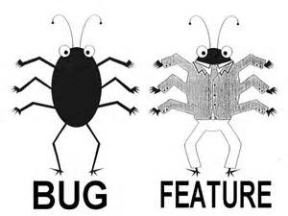
·from dust devils and squalls up to continent-size eddies （that only satellites can see）.
（1）from … to ….：从 …到/至…。这里由from … to …构成的“介词短语”，在句中作「非限定性定语」，置后修饰a chain of turbulent features。
（2）此短语中的that为「关系代词」，引导一「定语」，它用来指代eddies，在从句中起“主语”作用。
（3）dust devil 小尘暴，尘旋风
devil ['de-vl] n. （犹太教、基督教和伊斯兰教中的）魔王，撒旦。魔鬼；恶魔。淘气鬼；冒失鬼。PHRASE（用于强调）极其讨厌（或糟糕、麻烦）的。


·squall [ skwɔ:l] n.暴风（谐音：死刮）

·from……up to continent-size eddies （that only satellites can see）.
con-ti-nent [ˈkɒn-tɪ-nənt] n. 大陆，陆地；欧洲大陆；<美>北美洲大陆
eddy [ 'edi] n.（水、烟等的）漩涡，涡流（teddy——泰迪熊上都是漩涡似的毛毛）
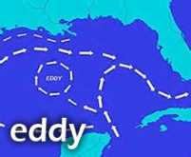

The modern weather models work [方式状语with a grid of points （of the order （of sixty miles （apart）））], and [even so], some starting data has to be guessed, [原因状语从句since ground stations and satellites cannot see everywhere].
（现代气象模型，以一个坐标图来显示，图中每个点大约是间隔60英里。既使是这样，有些开始时的资料也不得不依靠推测，因为地面工作站和卫星，不可能看到地球上的每一个地方。）
·grid [ grid] n.格子，地图上的坐标方格
·order n.顺序；次序
·a-part [əˈpɑ:t] adv. 相隔，相距；分散地，分开地
————————————
·The modern weather models work [方式状语with a grid of points （of the order （of sixty miles （apart）））],
（1）这里work含有“起作用”的意义。
（2）介词短语with……apart在句中作「方式状语」。其中apart作定语，置后修饰sixty miles。
————————————
·and [even so], some starting data has to be guessed, [原因状语从句since ground stations and satellites cannot see everywhere].
（1）even so即便如此，这里的so为代词，指代前面整个句子所表述的意义。
（2）since因为，由于，连词，用来引导一「原因状语从句」。
sa-tel-lite ['sæ-tə-laɪt] n. 卫星；人造卫星


But suppose {宾语从句the earth could be covered with sensors （spaced one foot apart）, rising [at one-foot intervals] all the way to the top of the atmosphere}.
（假设地球上可以布满传感器，每个相隔1英尺，并按1英尺的间隔，从地面一直排列到大气层的顶端。）
·sen-sor [ 'sen-sә] n.传感器（sense 感觉）
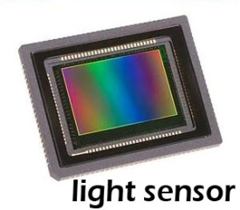
·space vt. 把…分隔开，留间隔于…之间。vi. 以一定间隔排列
VERB分隔；使有间隔If you space a series of things, you arrange them so that they are not all together but have gaps or intervals of time between them.
Women [once again] are having fewer children / and spacing them [further apart]... （使它们间隔地更大）女人再次减少了生孩子的数量，而且生育之间相隔的时间，也更长了。
His voice was angry / and he spaced the words [目的状语for emphasis]. 他的声音里透着愤怒，为了强调，他一字一顿。
Space out means the same as space .space out 同 space
He talks quite slowly / and spaces his words out... 他说得很慢，每个词之间都有停顿。
I was spacing out the seedlings [into divided trays]... 我正在把那些小嫩苗，分装进有分格的盘子里。
They will have time to draw breath between matches, with {their last four fixtures} spaced out over three weeks. 由于最后的4场比赛，间隔分布在3个星期里，因此他们有时间在比赛的间隙，稍作休息。（①draw breath呼吸；活着；喘喘气 ②fixture n. （房间等建筑物内的）固定装置，固定设施。（定期举行的）体育活动，体育赛事）
spaced
Its houses are large, well-spaced / and surrounded by gardens... 其房子很大、间距适当，周围全是花园。
The RAC is calling for rest areas spaced [at regular intervals] [on major roads]. 皇家汽车俱乐部呼吁：交通主干道上的休息区，应均匀分布。（inter-val [ˈintə-vəl] n. （事件、日期之间的）间隔；幕间休息；（数学）区间）
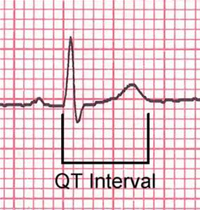
spacing
Generous spacing gives healthier trees and better crops. 足够大的间距，能使树木和庄稼长得更茁壮。（gene-rous [ˈdʒe-nə-rəs] adj. （尤指在钱财上）慷慨的，大方的。丰富的；大量的；充足的）
————————————
·But suppose {宾语从句the earth could be covered with sensors （spaced one foot apart）, rising [at one-foot intervals] all the way to the top of the atmosphere}.
all the way一路上,自始至终, 从头至尾
————————————
·But suppose {宾语从句the earth could be covered with sensors （spaced one foot apart）, rising [at one-foot intervals] all the way to the top of the atmosphere}.
（1）这两个句子由suppose(假设）引导的两个「条件状语从句」构成，提出两个假定条件。在这两个从句中，could和would表明使用的是「虚拟语气」。在suppose引导的「条件状语从句」中，既可以使用“一般语气”，也可以使用「虚拟语气」。当认为所假设的条件具有更多的不确定性时，通常可以使用「虚拟语气」。
（2）在be covered with(布满/覆盖着）中，可将covered视为一个形容词，表明状态。
（3）spaced one foot apart为「过去分词」短语，作“定语”，后置修饰sensors。
（4）rising at…the atmosphere为现在分词短语，在句中作「方式状语」，说明could be covered with的方式。

Suppose {宾语从句every sensor gives perfectly accurate readings （of temperature, pressure, humidity, and any other quantity （a meteorologist would want））}.
（再假定，每个传感器都极极端准确地 读出了温度、气压、温度，和气象学家需要的任何其他数据。）
·accu-rate [ˈæ-kjə-rət] adj. 精确的，准确的；正确无误的
·humi-dity [ hju:-'mi-di-ti] n. （空气中的）湿度；潮湿
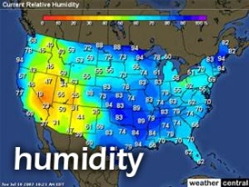
·quan-tity [ˈkwɒn-təti] n. 数量；量A quantity is an amount that you can measure or count.

·me-teo-rolo-gist [ˌmi:-tiə-ˈrɒlə-dʒɪst] n.气象学家 （meteor 大气现象--》gist ...家--》气象学家）
·a meteorologist would want为「定语从句」，其前省略了“关系代词 that/which”。
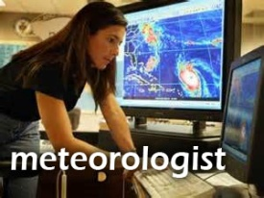

[Precisely at noon] an infinitely powerful computer takes all the data / and calculates {what will happen [at each point at 12.01, then 1202, then 12.03...]}
（在正午时分，一个功能巨大的计算机搜集了所有的资料，并算出在每一个点上12：01、12：02、12：03时可能出现的情况。）
·pre-cise-ly [prɪ-ˈsaɪs-li] adv. 精确地；恰好地；严谨地，严格地；一丝不苟地
·infi-ni-tely [ˈɪnfɪ-nə-tli] adv. 无限地，无穷地；极其

The computer will still be unable to predict {宾语从句whether Princeton, New Jersey, will have sun or rain [on a day] [one month away]}.
（计算机无法推断出1个月以后的某一天，新泽西州的普林斯顿究竟是晴天，还是雨天。）
·pre-dict [prɪ-'dɪkt] v. 预言某事，预测；预示，预告
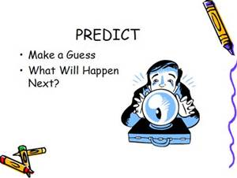
·Prince-ton [ 'prins-tәn] n.普林斯顿(美国城市名)
·Mew Jersey n.新泽西(美国州名)
————————————
·one month away
away ADV（表示将在某时间后发生）You use away to talk about future events. For example, if an event is a week away, it will happen after a week.
...the Washington summit, now only just over two weeks away... 还有两周多时间即召开的华盛顿峰会
Peace it seemed might at last / be no more than a few months away. 看起来，几个月内也许会最终实现和平。

[At noon] the spaces （between the sensors） will hide fluctuations （that the computer will not know about）, 同位语tiny deviations from the average.
（正午时分，传感器之间的距离，会掩盖计算机无法知道的波动、任何偏平均值的变化。）
·fluc-tu-ation [ 'flʌk-tju-'ei-ʃәn] n.起伏，波动
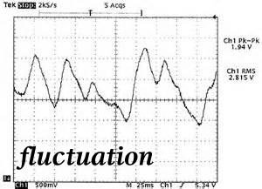
·devi-ation [ 'di:vi-'ei-ʃәn] n.偏差。偏常；反常；离经叛道。（统计学中的）离差，偏差
1.N-VAR偏常；反常；离经叛道Deviation means doing something that is different from what people consider to be normal or acceptable.
Deviation from the norm is not tolerated. 不能容忍离经叛道行为。
...sexual deviation... 性变态
To abstain from meat was a serious deviation. 茹素（指不沾油荤、吃素的行为）是比较严重的反常行为。（ab-stain [əb-'steɪn] vi. 戒（尤指酒），戒除；弃权；避免）
2.N-VAR（统计学中的）离差，偏差In statistics, deviation is the difference between the value of one number in a series of numbers and the average value of all the numbers in the series.
{A 10 to 15 percent deviation} is considered acceptable. 10%至15% 的离差是可以接受的。（consider [kən-'sɪ-də(r)] VERB认为；看待 If you consider a person or thing to be something, you have the opinion that this is what they are.）
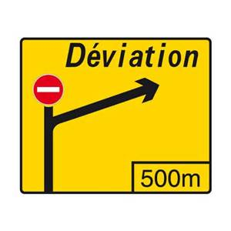
·[At noon] the spaces （between the sensors） will hide fluctuations （that the computer will not know about）, 同位语tiny deviations from the average.
（1）between the sensors传感器之间的，介词短语，作“定语”，修饰 spaces。
（2）that为「关系代词」，引导一个「定语从句」，在这里指代 fluctuations，作介词 about 的宾语。
（3）这里 tiny deviations from the average是fluctuations的「同位语」，对其作进一步的说明。

[By 12.01], those fluctuations will already have created small errors （one foot away）. [Soon] the errors will have multiplied to the ten-foot scale, [and so on] up to the size of the globe.
JAMES GLEICK, Chaos
（到12：01时，那些波动就已经会在1英尺远的地方造成偏差。很快，这种偏差会增加到10英尺的范围，如此等等，一直到全球的范围。）

语法：
分词结构在句子中的使用（1)

代替从句的「现在分词」结构
“分词结构”在句子中具有多种功能，起到多种“从句”的作用，就是其诸多功能中的一种。“分词结构”更常使用于正式语体中。现在，我们将“分词结构形式”和其可替代的“从句形式”分别列出，对它们在句子中的构成形式，进行个比较。

(1)代替「时间状语从句」
Since I phoned you this morning，I have changed my plan.（时间状语从句）
=Since phoning you this morning，I have changed my plan .(分词结构）从我今天早上给你打了电话以后，我就改变了计划。

When I found the front door open，I became suspicious. （时间状语从句）
=On finding the front door open，I became suspicious . (分词结构）当发现大门开着，我就起了疑心。

While I tried to open the can，I cut my hand .（时间状语从句）
=In trying to open the can，I cut my hand . （分词结构）在试图打开罐头时，我划破了手。

注意：
1)「现在分词」可以用于时间连词after、before、since、when和 while 之后，但不能用于 as、as soon as、directly（立刻；马上。直接地；正好地。径直地；紧跟地。） 和 until 等时间连词之后。
2)上述第2、3例中的介词on和in可以作when和while解。
3)当since相当于because(因为）时，不能使用分词结构。

(2)代替「原因状语从句」
As I was anxious to please him，I bought him a nice present.(原因状语从句）
=Being anxious to please him，I bought him a nice present .(分词结构）因为我急于讨好他，我给他买了一件精美的礼品。

(3)代替「条件状语从句」
If you are travelling north，you must change at Leeds. (「条件状语从句」）
=If travelling north，you must change at Leeds .(分词结构）.如果你要去北方旅行，你必须在利兹换车。

Unless you pay by credit card，please pay in cash .(条件状语从句）
=Unless paying by credit card，please pay in cash .(分词结构）请付现金，除非（你）使用信用卡。
注意:「现在分词结构」通常只用于连词if和unless之后。

(4)代替「让步状语从句」
While he admitted {that he had received the stolen jewellery}，he denied {having taken part in the robbery}. (「让步状语从句」）
=While admitting {that he had received the stolen jewellery}，he denied {having taken part in the robbery}. (分词结构）尽管（他）承认收受了盗窃的珠宝，但他否认参与了抢劫案。
注意：「现在分词」结构可以用于although、even though、though和while 之后。

(5)代替「定语从句」
The train （which is arriving at Platform 8） is the 17.50 from Crewe .（定语从句）
=The train （arriving at Platform 8） is the 17.50 from Crewe .(分词结构） 即将进8号站台的列车是17:50从克鲁开来的。
注意：「现在分词结构」可以用来代替其“关系代词”后，用「一般现在时」或「现在进行时」表达的「限定性定语从句」。

